Иванов Игорь Геннадьевич
Начальник ГУ МВД России по Самарской области генерал-лейтенант полиции
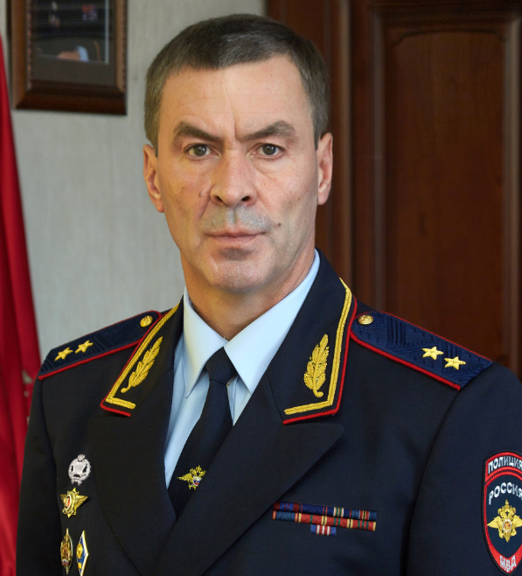
Игорь Геннадьевич Иванов родился и вырос в Челябинске. В 1991 году окончил Свердловский юридический институт МВД России по специальности «правоведение», в этом же году начал службу в органах внутренних дел с должности следователя. В 1996 году Игорь Геннадьевич назначен заместителем начальника управления - начальником следственного отдела УВД Курчатовского района г. Челябинска.
В 1998 году назначен на должность заместителя начальника следственного отдела УВД г. Челябинска. С 1999 по 2000 гг. – заместитель начальника следственного управления при УВД г. Челябинска.
С 2000 года проходил службу в должности первого заместителя начальника управления - начальника криминальной милиции УВД Калининского района г. Челябинска. С 2003 года назначен заместителем начальника - начальником Cледственного управления при УВД г. Челябинска.
С 2006 по 2014 годы Игорь Геннадьевич возглавлял УМВД России по г. Челябинску.
В 2014 году назначен заместителем начальника полиции (по оперативной работе), а затем заместителем начальника ГУ МВД России по Челябинской области – начальником полиции.
В октябре 2017 года Указом Президента Российской Федерации генерал-майор полиции Игорь Геннадьевич Иванов назначен на должность начальника ГУ МВД России по Кемеровской области.
В ноябре 2018 года Указом Президента Российской Федерации Игорю Геннадьевичу Иванову присвоено специальное звание генерал-лейтенант полиции.
Указом Президента Российской Федерации от 26 сентября 2022 г. No 667 генерал-лейтенант полиции Иванов Игорь Геннадьевич назначен на должность начальника ГУ МВД России по Самарской области.
За время службы в органах внутренних дел неоднократно поощрялся государственными и ведомственными наградами, в том числе: медалями «За отличие в охране общественного порядка», «За доблесть в службе», нагрудным знаком «Почетный сотрудник МВД», наградным оружием - пистолетом Макарова. Присвоено почетное звание «Заслуженный сотрудник органов внутренних дел Российской Федерации».

Токарев Андрей Владимирович
Заместитель начальника ГУ МВД России по Самарской области - начальник полиции генерал-майор полиции
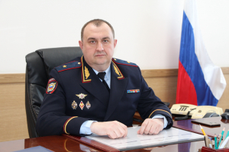
Токарев Андрей Владимирович родился 5 марта 1973 года.
В органах внутренних дел служит с 1997 года, когда был назначен стажером по должности участкового инспектора Советского РОВД УВД Курской области. На протяжении более двадцати лет занимал различные должности в Ливенском ГРОВД. В 2011 году назначен на должность начальника межмуниципального отдела МВД России «Ливенский», а в 2018 году на должность заместителя начальника УМВД России по Орловской области – начальника полиции.
Имеет два высших образования, одно из которых – юридическое: в 2013 году окончил Воронежский экономико-правовой институт, получив специальность «юриспруденция».
Имеет ведомственные награды. Неоднократно выезжал в служебные командировки в Северо-Кавказский регион.
В марте 2020 года Указом Президента РФ назначен заместителем начальника ГУ МВД России по Самарской области - начальником полиции.
Указом Президента Российской Федерации от 17.02.2022 №64 присвоено специальное звание генерал-майора полиции.

Зеленов Алексей Владимирович
Заместитель начальника ГУ МВД России по Самарской области - начальник Главного следственного управления, генерал-майор юстиции
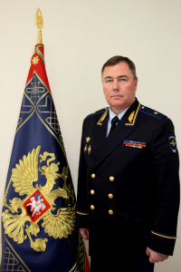
Генерал-майор юстиции Зеленов Алексей Владимирович родился 17 ноября 1967 года в г.Саратове.
Образование высшее, окончил высшую следственную школу МВД России.
В органах внутренних дел с 1987 года. Службу начал с должности милиционера линейного отдела внутренних дел на станции Саратов.
В органах предварительного следствия органов внутренних дел с 1992 года.
Прошел все ступени следственной работы, начиная со следователя следственной части Приволжского управления внутренних дел на транспорте. С 1996 года проходил службу на руководящих должностях: заместителя начальника следственного отдела Приволжского управления внутренних дел на транспорте; заместителя начальника следственного отдела - начальника следственной части по расследованию организованной преступной деятельности следственного отдела при Приволжском управлении внутренних дел на транспорте; заместителя начальника линейного управления - начальника следственного отдела при Волгоградском линейном управлении внутренних дел на транспорте; начальника отдела следственной части по расследованию организованной преступной деятельности следственного управления при Управлении на транспорте Министерства внутренних дел РФ по Приволжскому федеральному округу.
С 2011 года был назначен на должность заместителя начальника Управления на транспорте – начальника следственного управления Управления на транспорте Министерства внутренних дел РФ по Приволжскому федеральному округу.
С 2012 года занимал должность заместителя начальника управления МВД России - начальника следственного управления Управления на транспорте Министерства внутренних дел РФ по Приволжскому федеральному округу.
Награжден медалями МВД России «За доблесть в службе», «За отличие в службе» 1, 2 и 3 степени, знаком «Лучший следователь», Почетной грамотой МВД России, нагрудным знаком «Почетный сотрудник МВД», почетный работник транспорта России.
Указом Президента Российской Федерации №236 от 8 мая 2015 года назначен заместителем начальника Главного управления МВД России по Самарской области – начальником Главного следственного управления.
Указом Президента Российской Федерации от 11.06.2016 № 276 «О присвоении воинских званий высших офицеров, специальных званий высшего начальствующего состава и классных чинов» Алексею Зеленову присвоено специальное звание «генерал-майор юстиции».

Басак Сергей Александрович
Заместитель начальника ГУ МВД России по Самарской области генерал-майор внутренней службы
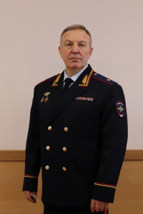
Басак Сергей Александрович, родился 28 июня 1964 года.
Имеет высшее образование, в 1985 году окончил Омскую высшую школу милиции МВД СССР. Кандидат юридических наук.
В органах внутренних дел служит с 1981 года. Работу начал с должности оперуполномоченного УР ОВД Куйбышевского райисполкома г. Омска.
С 2011 года занимал должность, главного инспектора внутренних дел Российской Федерации.
Награжден медалями МВД России «За отличие в службе» 1, 2 и 3 степени, «За доблесть в службе», нагрудным знаком «Почетный сотрудник МВД».
В феврале 2024 года Указом Президента РФ назначен заместителем начальника ГУ МВД России по Самарской области.

Афанасьев Александр Михайлович
Заместитель начальника ГУ МВД России по Самарской области генерал-майор полиции
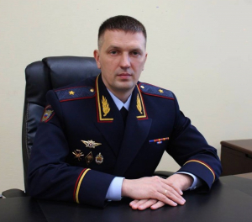
Афанасьев Александр Михайлович родился 3 мая 1977 года.
В 1997 году Афанасьев Александр Михайлович начал службу с должности милиционера УВО при ГУВД г. Санкт-Петербурга и Ленинградской области. На протяжении более 18 лет замещал различные должности в указанном подразделении. В 2017 году назначен на должность начальника управления по работе с личным составом УМВД России по Магаданской области, а в 2018 году на должность начальника управления по работе с личным составом ГУ МВД России по Самарской области.
Александр Михайлович окончил Санкт-Петербургский университет МВД России по специальности «Правоохранительная деятельность».
Имеет ведомственные награды, является участником боевых действий.
В сентябре 2022 года Указом Президента РФ назначен на должность заместителя начальника ГУ МВД России по Самарской области.

Заместители начальника полиции
ГУ МВД России по Самарской области
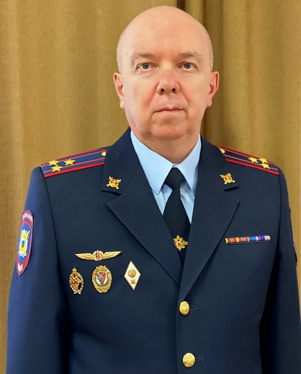
Бибишев Александр Федорович
Заместитель начальника полиции (по оперативной работе)
полковник полиции
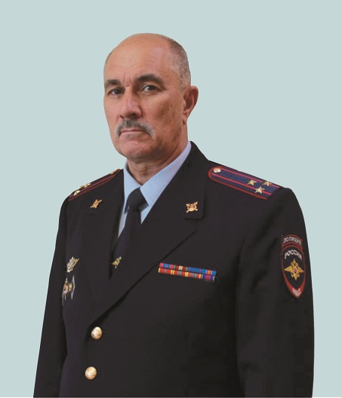
Юрий Дмитриевич Дмитриев
Заместитель начальника полиции (по охране общественного порядка)
полковник полиции
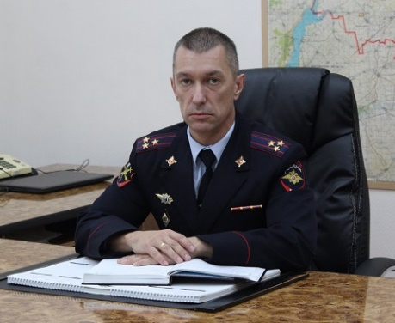
Виталий Геннадьевич Исаев
Заместитель начальника полиции
полковник полиции

Подразделения
Главное следственное управление

Управление уголовного розыска

Начальник Управления уголовного розыска ГУ МВД России по Самарской области полковник полиции Жилюнов Павел Александрович

Управление экономической безопасности и противодействия коррупции

Федосеев Михаил Александрович начальник управления экономической безопасности и противодействия коррупции ГУ МВД России по Самарской области, полковник полиции
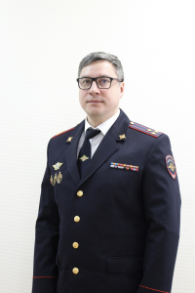

Управление Госавтоинспекции

Начальник управления Госавтоинспекции ГУ МВД России по Самарской области полковник полиции Игорь Александрович Бобров
Игорь Александрович Бобров родился 27 ноября 1982 в городе Куйбышеве (Самара).
В 2002 году, окончив Самарский филиал Саратовского юридического института МВД России, поступил на службу в органы внутренних дел. С 2009 года возглавлял полк ДПС У МВД России по г. Самаре. В 2015 году назначен на должность заместителя начальника управления Госавтоинспекции ГУ МВД России по Самарской области.
10 апреля 2025 года приказом Министра внутренних дел Российской Федерации полковник полиции назначен на должность начальника Управления Госавтоинспекции ГУ МВД России по Самарской области.

Управление организации деятельности участковых уполномоченных полиции и подразделений по делам несовершеннолетних

Начальник управления организации деятельности участковых уполномоченных полиции и подразделений по делам несовершеннолетних ГУ МВД России по Самарской области полковник полиции Ситникова Юлия Александровна
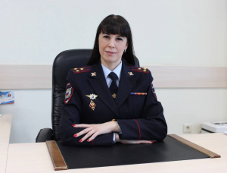

Управление организации охраны общественного порядка
щественного порядка

Начальник управления организации охраны общественного порядка и взаимодействия с органами исполнительной власти субъектов Российской Федерации и органами местного самоуправления ГУ МВД России по Самарской области - полковник полиции Клейменов Олег Владимирович
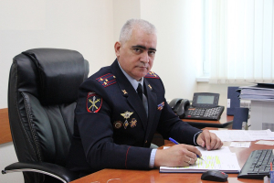
Родился в 1972 году в городе Тольятти Куйбышевской области, в 1981 году переехали с семьей жить в Узбекистан, там закончил школу и поступил в Ташкентское высшее общевойсковое командное Краснознаменное ордена Красной Звезды училище имени В. И. Ленина (ТВОКУ им. Ленина).
В органах внутренних дел с 2003 года. Проходил службу в различных подразделениях органов внутренних дел Самарской области, в том числе на руководящих должностях.
Имеет ведомственные награды: «За доблесть в службе», «За безупречную службу», «За боевое содружество», «За отличие в службе», «За верность долгу».
Женат, воспитывает 4 детей.

Управление по работе с личным составом

Начальник Управления по работе с личным составом ГУ МВД России по Самарской области - полковник полиции Дмитрий Анатольевич Баев
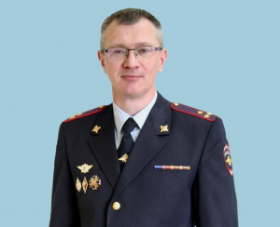
Заместитель начальника Управления по работе с личным составом, полковник полиции Феофанов Дмитрий Андреевич
Заместитель начальника – начальник отдела морально-психологического обеспечения Управления по работе с личным составом, полковник полиции Митюрин Дмитрий Владимирович
Начальник отдела кадров Управления по работе с личным составом, подполковник полиции Ростовский Сергей Владимирович
Начальник инспекции по личному составу Управления по работе с личным составом, полковник полиции Блинов Алексей Борисович

Управление по контролю за оборотом наркотиков

Начальник Управления по контролю за оборотом наркотиков ГУ МВД России по Самарской области полковник полиции Алекян Юра Рутикович
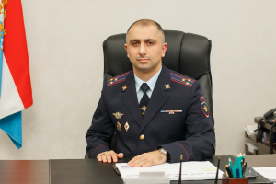
Юра Рутикович Алекян родился 20 сентября 1984 года.
В 2008 году окончил Самарский филиал Саратовского юридического института МВД России по специальности «юриспруденция». В 2018 году окончил Академию управления МВД России, по направлению подготовки – менеджмент, по квалификации-магистр.
Службу в ОВД начал в 2004 году в должности оперуполномоченного ОУР Клявлинского РОВД Самарской области. В том же году назначен оперуполномоченным группы «А» ОУР.
В период с 2018 по 2024 гг. Юра Рутикович возглавлял МО МВД России «Похвистневский».
За время службы в органах внутренних дел неоднократно поощрялся государственными и ведомственными наградами, в том числе: медаль «За отличие в службе» III степени, медаль «За отличие в службе» II степени, медаль МВД России «За доблесть в службе», нагрудный знак МВД России «Лучший сотрудник криминальной милиции». Имеет квалификационное звание «специалист 1 класса».

Управление по вопросам миграции

Начальник Управления по вопросам миграции ГУ МВД России по Самарской области полковник полиции Денис Темурович Сафаров
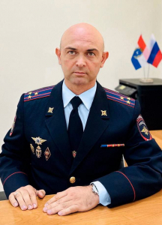
Родился 5 марта 1982 года. В 2003 году окончил Волгоградскую академию МВД России, специальность «юриспруденция», квалификация «юрист».
Службу в органах внутренних дел начал в 2003 году оперуполномоченным ОБЭП УВД г. Самара. В дальнейшем проходил службу в различных должностях УМВД России по г. Самаре и ГУ МВД России по Самарской области. Награжден медалью МВД России "За доблесть в службе".
С 7 февраля 2023 года приказом начальника ГУ МВД России по Самарской области назначен на должность начальника управления по вопросам миграции ГУ МВД России по Самарской области.
Женат, воспитывает двух сыновей.

Центр по противодействию экстремизму

Начальник Центра по противодействию экстремизму ГУ МВД России по Самарской области полковник полиции Рамиль Михайлович Хвалев
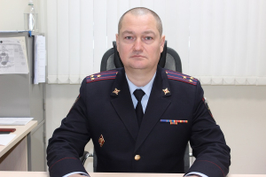

Отдел информации и общественных связей

Начальник Отдела информации и общественных связей, капитан внутренней службы Курбатов Александр Евгеньевич
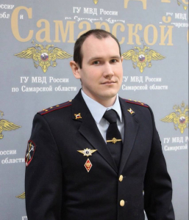
Курбатов Александр Евгеньевич
Капитан внутренней службы.
Образование высшее юридическое - Самарский юридический институт ФСИН России.
В органах внутренних дел - с апреля 2017 года

Заместитель начальника ОИиОС - начальник отделения информации ОИиОС подполковник внутренней службы Леснев Андрей Романович
Заместитель начальника ОИиОС, подполковник внутренней службы Тарпанова Ирина Александровна

Управление по борьбе с противоправным использованием информационно-коммуникационных технологий

Начальник Управления по борьбе с противоправным использованием информационно-коммуникационных технологий, полковник полиции Иванча Михаил Олегович

Правовой отдел

Начальник Правового отдела, полковник внутренней службы Зубова Татьяна Сергеевна

Оперативно-разыскная часть собственной безопасности

Начальник Оперативно-разыскной части собственной безопасности ГУ МВД России по Самарской области полковник полиции Дмитрий Александрович Варюхин
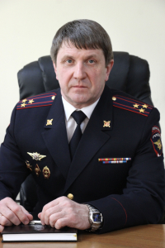

Штаб

Начальник Штаба, полковник внутренней службы Журанкин Дмитрий Леонидович
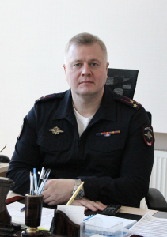

Заместитель начальника Штаба, полковник внутренней службы Уляшин Вадим Алексеевич
Заместитель начальника Штаба - начальник Инспекции, полковник внутренней службы Зотов Сергей Николаевич

Дежурная часть

Начальник дежурной части, подполковник полиции Агапов Александр Александрович
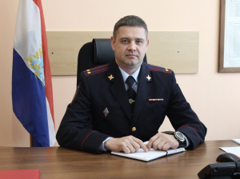
Подполковник полиции Агапов Александр Александрович родился в 1983 году. В 2005 году окончил Вольское высшее военное училище тыла (военный институт) и по 2009 год проходил службу в Вооруженных силах Российской Федерации. Проходил службу в Управлении ФСКН России по Самарской области. Службу в органах внутренних дел начал в 2017 году. На протяжении семи лет занимал различные должности в полиции Самарской области.
Приказом ГУ МВД России по Самарской области в июле 2024 года назначен на должность начальника дежурной части ГУ МВД России по Самарской области.

Тыл

Начальник тыла, полковник внутренней службы Шлыков Сергей Владимирович
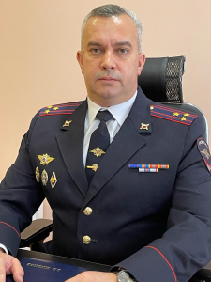
Родился 15 сентября 1977 года в г. Куйбышеве.
Службу в органах внутренних дел начал в январе 2001 года в отделе по борьбе с экономическими преступлениями Ленинского РОВД г. Самары. В последующем занимал различные должности оперативного и руководящего состава в Управлении экономической безопасности и противодействия коррупции ГУ МВД России по Самарской области.
Приказом начальника ГУ МВД России по Самарской области от 1 июня 2020 года освобожден от должности заместителя начальника Управления экономической безопасности и противодействия коррупции ГУ МВД России по Самарской области и назначен на должность начальника тыла ГУ МВД России по Самарской области.
Награжден медалью «За доблесть в службе», медалями «За отличие в службе» (II,III степени), медалью «За боевое содружество» и другими ведомственными наградами. Женат, воспитывает двух дочерей.

Контрольно-ревизионный отдел

Начальник контрольно-ревизионного отдела, полковник внутренней службы Сергей Александрович Казаков
Казаков Сергей Александрович родился 12 августа 1972 года в городе Самаре. Сергей Казаков имеет два высших образования: экономическое и юридическое. Службу в органах внутренних дел начал в 1995 году, стажером по должности ревизора ревизионного подотдела финансово-экономического отдела службы тылового обеспечения УВД Самарской области. В дальнейшем проходил службу на различных, в том числе руководящих, должностях контрольно-ревизионного управления ГУВД Самарской области. С 2006 года заместителем начальника контрольно-ревизионного отдела ГУ МВД России по Самарской области.
За время службы неоднократно выезжал в служебные командировки на территорию Северно-Кавказского региона.
Имеет государственную награду – медаль «За отличие в охране общественного порядка».
Женат, воспитывает двух дочерей и сына.

Центр финансового обеспечения

Начальник центра финансового обеспечения Ольга Сергеевна Аграфенина
Аграфенина Ольга Сергеевна родилась 9 июля 1952 года в городе Куйбышев. В 1974 году окончила Куйбышевский плановый институт Министерства высшего и среднего образования РСФСР.
Службу в органах внутренних дел начала в 1981 году с должности ревизора финансового отдела Средневолжского управления внутренних дел на транспорте. С 1991 по 1995 года была заместителем начальника финансово-экономического отдела УВД Самарского облисполкома. После этого год работала начальником финансово-экономического отдела службы тылового обеспечения УВД Самарской области. В июне 1995 года назначена начальником финансово-экономического отдела УВД Самарской области. С 2005 года возглавляла финансово-экономическое управление ГУВД по Самарской области. После прохождения переаттестации, с июня 2011 года является начальником центра финансового обеспечения ГУ МВД России по Самарской области.
Имеет государственные награды: почетное звание «Заслуженный экономист Российской Федерации» и «Орден почета»

Медико-санитарная часть

Татьяна Борисовна Губаренко

Начальник ФКУЗ "МСЧ МВД России по Самарской области полковник внутренней службы
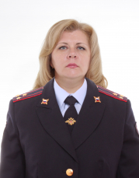
Начальник федерального казенного учреждения здравоохранения «Медико-санитарная часть Министерства внутренних дел Российской Федерации по Самарской области» - врач, полковник внутренней службы ГУБАРЕНКО Татьяна Борисовна, в занимаемой должности с 26 мая 2022 года.
Родилась 27 сентября 1972 года в г. Куйбышеве Куйбышевской области.
Образование - высшее, в 1995 году окончила Самарский государственный медицинский университет по специальности «Лечебное дело».

Александр Владимирович Борисенко

Заместитель начальника части (медико-санитарной) – врач ФКУЗ «МСЧ МВД России по Самарской области», полковник внутренней службы
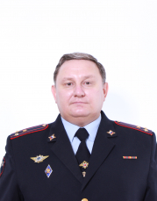
Заместитель начальника части (медико-санитарной) – врач ФКУЗ «МСЧ МВД России по Самарской области», полковник внутренней службы БОРИСЕНКО Александр Владимирович, в занимаемой должности с 30 июня 2022 года.

Заместитель начальника части (медико-санитарной) – начальник комиссии (военно-врачебной) – врач ФКУЗ «МСЧ МВД России по Самарской области», подполковник внутренней службы
Федор Викторович СтремскийФедор Викторович Стремский
Заместитель начальника части (медико-санитарной) – начальник центра (государственного санитарно-эпидемиологического надзора) – главный государственный санитарный врач ФКУЗ «МСЧ МВД России по Самарской области», подполковник внутренней службы
Елена Игоревна ТихоноваЕлена Игоревна Тихонова
Помощник начальника ФКУЗ «МСЧ МВД Россиипо Самарской области» по тылу, майор внутренней службы
Николай Владимирович КарабельниковНиколай Владимирович Карабельников
Начальник госпиталя-врач ФКУЗ «МСЧ МВД России по Самарской области», майор внутренней службы
Миненков Алексей Александрович
Начальник госпиталя № 2-врач ФКУЗ «МСЧ МВД России по Самарской области», подполковник внутренней службы
Наталья Николаевна КурылеваНаталья Николаевна Курылева
Начальник ЦПД ФКУЗ «МСЧ МВД России по Самарской области» - врач, подполковник внутренней службы
Ирина Сергеевна БеккерИрина Сергеевна Беккер
Начальник медицинской части (по обслуживанию ФГКОУ СКК МВД России) ФКУЗ «МСЧ МВД России по Самарской области» - врач, майор внутренней службы
Марсель Намединович ИсмихановМарсель Намединович Исмиханов
Начальник отделения кадров ФКУЗ «МСЧ МВД России по Самарской области», капитан внутренней службы
Евгений Авенирович Белков

Экспертно-криминалистический центр
Начальник Экспертно-криминалистического центра, полковник полиции Ямилов Сергей Федорович
Заместитель начальника центра – начальник отдела (организационно-методический отдел) ЭКЦ, полковник полиции Кирин Андрей Владимирович
Заместитель начальника центра - начальник отдела (криминалистических экспертиз, учетов и осмотров мест происшествий) ЭКЦ, подполковник полиции Комаров Алексей Петрович

Управление организации дознания

Начальник Управления организации дознания ГУ МВД России по Самарской области, полковник полиции Марина Дмитриевна Яковлева
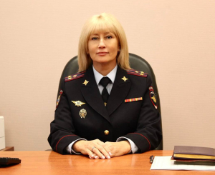
Яковлева Марина Дмитриевна является уроженкой г. Куйбышева.
Службу в органах внутренних дел начала в октябре 1995 года в должности курсанта Самарской специальной школы МВД России.
В дальнейшем занимала различные должности в ОП по Советского району У МВД России по г. Самаре и ГУ МВД России по Самарской области.
В 2003 году окончила Самарский юридический институт Министерства юстиции Российской Федерации. Неоднократно поощрялась руководством ГУ МВД России по Самарской области и МВД России.
24.01.2025 приказом начальника ГУ МВД России по Самарской области назначена на должность начальника УОД ГУ МВД России по Самарской области (ранее замещала должность заместителя начальника того же управления).

Центр кинологической службы

Начальник центра кинологической службы, подполковник полиции Сусарин Алексей Петрович
Начальник - подполковник полиции Алексей Петрович Сусарин. Родился 15 декабря 1982 года в Апастовском районе республики Татарстан. В 2004 году окончил Казанский социально-юридический институт по специальности "Юриспруденция".
Службу в органах внутренних дел начал в 2005 году. На протяжении десяти лет занимал различные должности в зональном центре кинологической службы областного Главка.
С 1 июня 2015 года назначен на должность начальника ЦКС ГУ МВД России по Самарской области.

Информационный центр

Начальник информационного центра ГУ МВД России по Самарской области полковник внутренней службы Жариков Андрей Юрьевич
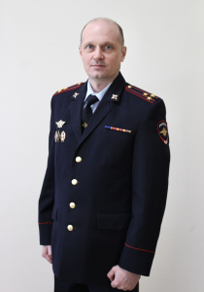
Жариков Андрей Юрьевич родился 12 января 1981 года в городе Куйбышеве. На службу в органы внутренних дел Российской Федерации принят в мае 2003 года. Службу проходил на различных должностях среднего и старшего начальствующего состава в подразделениях по борьбе с преступлениями экономической, коррупционной направленности и организованной преступностью.
В 2022 году назначен на должность заместителя начальника информационного центра ГУ МВД России по Самарской области.
30 апреля 2025 года приказом начальника ГУ МВД России по Самарской области назначен на должность начальника информационного центра ГУ МВД России по Самарской области.

Управление делопроизводства и режима

Начальник Управления делопроизводства и режима, полковник внутренней службы Нестеров Олег Сетнерович
Нестеров Олег Сетнерович родился 4 февраля 1974 года в селе Августовка Большечерниговского района Куйбышевской области. В 2008 году окончил СЮИ ФСИН России, специальность «юриспруденция», присвоена квалификация «юрист»; в 2012 году окончил Академию управления МВД России, специальность «государственное и муниципальное управление», присвоена квалификация «менеджер».
Службу начал в 1997 году с должности милиционера роты милиции ОВО при Советском РУВД г. Самары. В дальнейшем служил в различных подразделениях органов внутренних дел Самарской области, в том числе на руководящих должностях.
В июле 2015 года назначен на должность начальника УДиР ГУ МВД России по Самарской области.
Женат, воспитывает дочь.

ФКУ ЦхиСО

Полянский Дмитрий Анатольевич
Начальник Федерального казенного учреждения «Центр хозяйственного и сервисного обеспечения ГУ МВД России по Самарской области», полковник внутренней службы

Заместитель начальника центра ФКУ "ЦХиСО ГУ МВД России по Самарской области", подполковник внутренней службы Винникова Светлана Алексеевна

Центр информационных технологий, связи и защиты информации

Начальник Центра информационных технологий, связи и защиты информации ГУ МВД России по Самарской области полковник внутренней службы Гусев Максим Николаевич

